
R8.5現在
＼ 親子で遊びにきてね！／
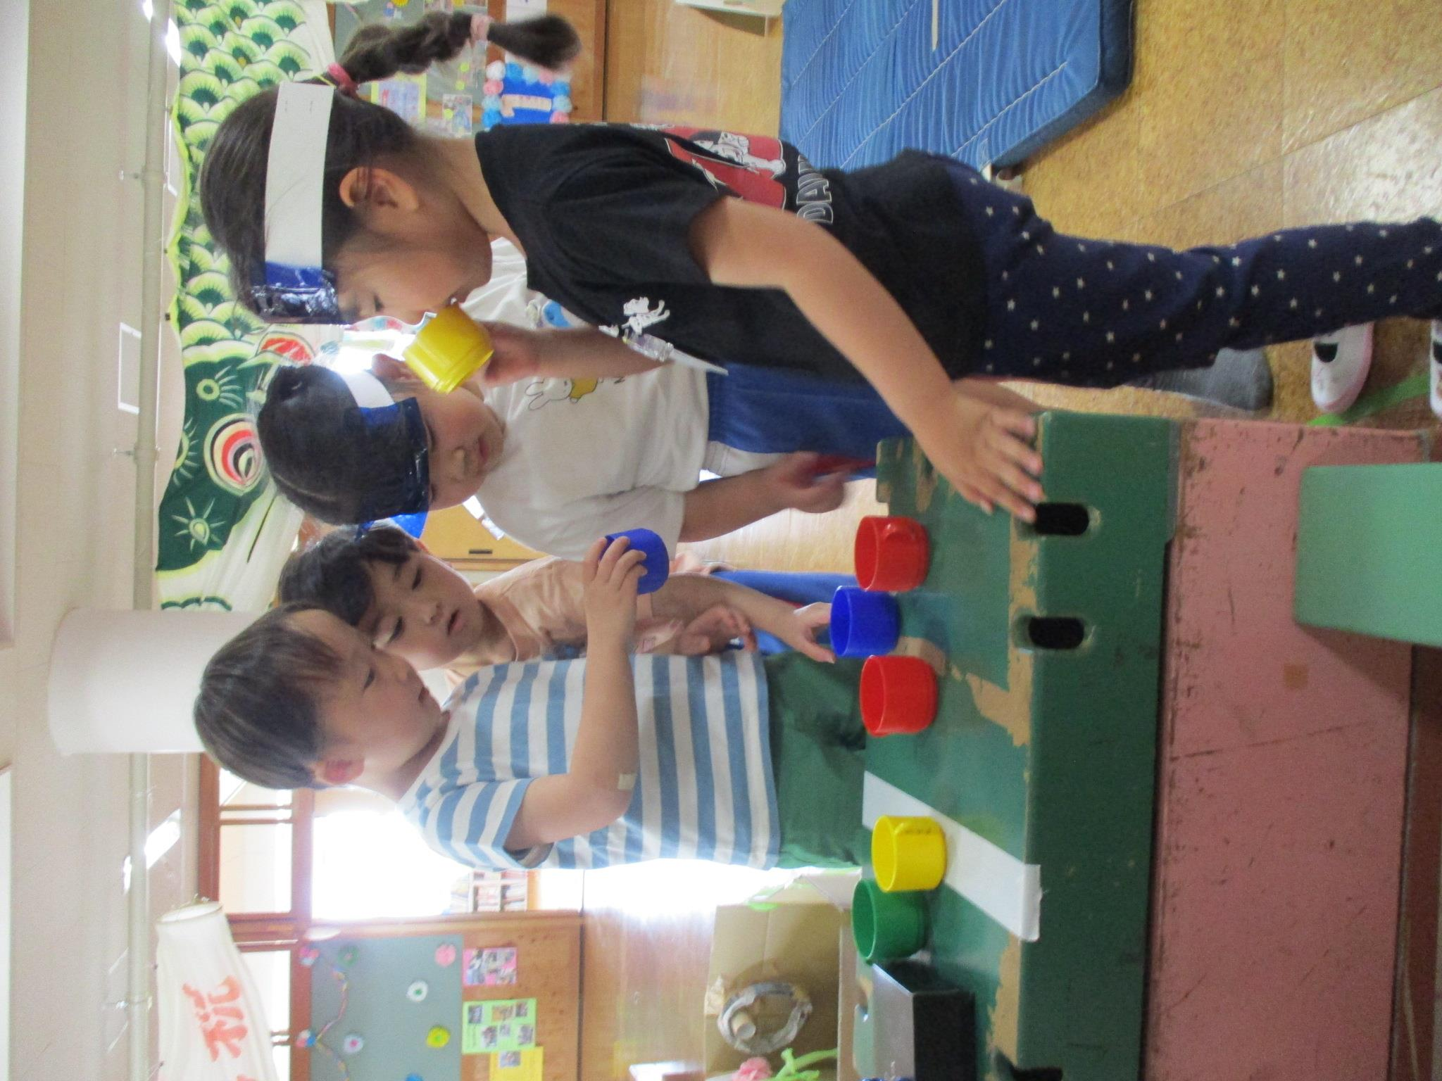
国田幼稚園
ひよこデー

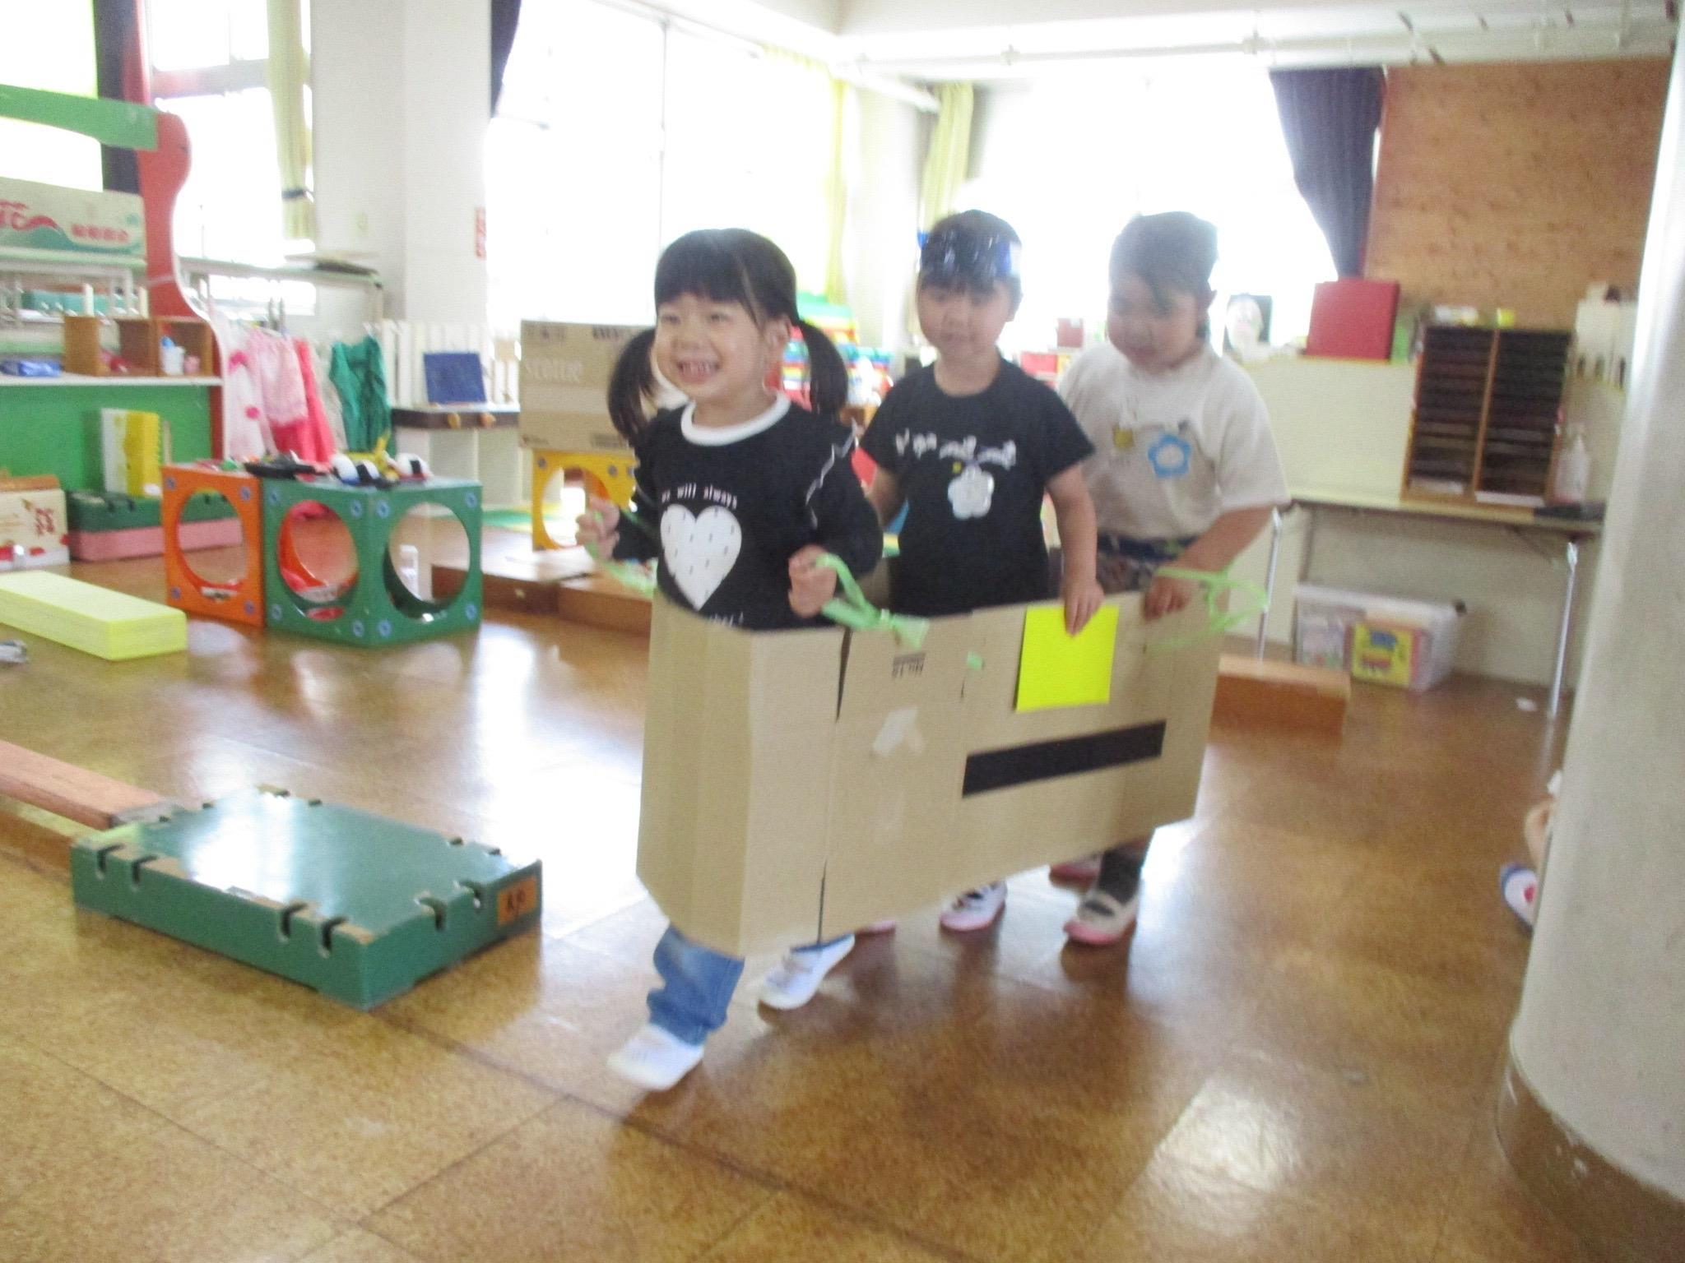
園庭開放・未就園児交流
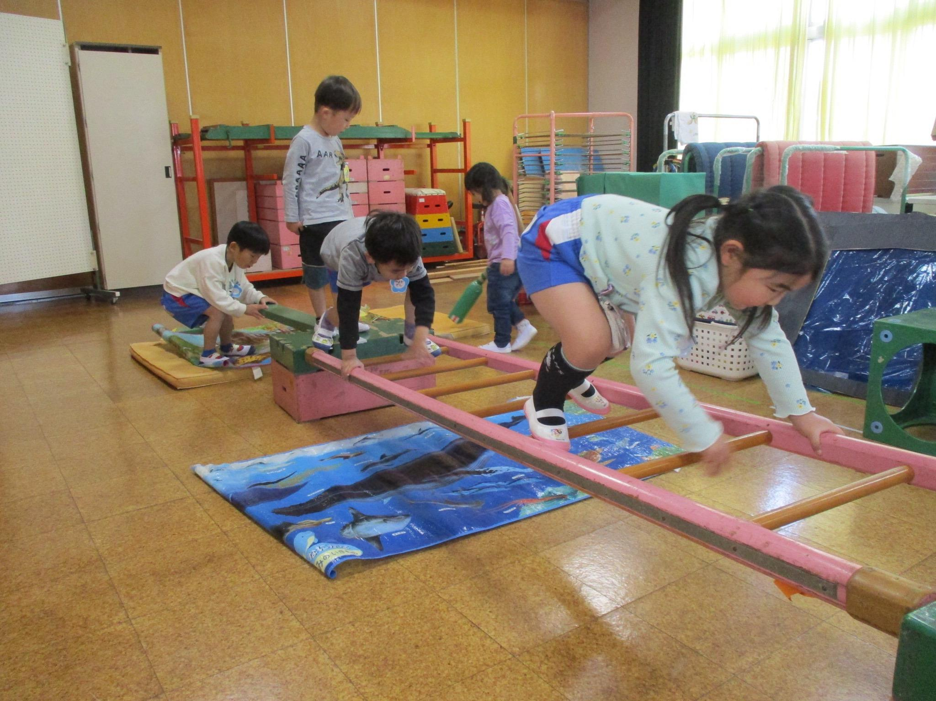
親子で園庭や園舎内で自由にあそべます。
幼稚園生とのふれあいや、絵本タイムもあります♪

時間 ９：３０～１１：００
開催日（予定）

＜対象＞ 未就園児とその保護者
＜場所＞ 国田幼稚園 園庭・保育室
（国田義務教育学校内）
駐車場は、
旧国田幼稚園砂利駐車場または、校舎北側

＜持ち物＞ 上靴・帽子・着替え・タオル
水筒など
汚れてもよい服装で来てね♪

＜参加方法・その他＞
★ 申込み不要！当日そのまま来てね。
★ 初めての方も、お気軽にどうぞ♪

🌺６／４（木） ＊砂場であそぼう
🌺７／２（木） ＊ジャガイモ掘り体験（予定）
水遊び
🌺９／３（木） ＊室内・園庭で遊べます
🌺１０／未定 ＊おやこ運動会参加・参観
🌺１１／５（木）＊室内・園庭で遊べます
🌺１２／３（木）＊室内・園庭で遊べます
🌺１／１４（木）＊室内・園庭で遊べます
🌺２／３（水） ＊豆まき
🌺３／１８（木）じゃがいもの種芋を植えよう
※日程が変更となる場合は、ホームページでお知らせします。

国田幼稚園ホームページも見てね♪


水戸市立国田幼稚園
水戸市下国井町２５９５-１
（水戸市立国田義務教育学校内）
TEL ０２９－２３９－７４０１

